Beispielkonzept für das Lernfeld 6
Ausbildungsberuf | Informationselektroniker/-in
Fach | System- und Gerätetechnik
Lernfeld | LF6: Elektronische Bauelemente und Baugruppen analysieren und prüfen
Lernsituation | Lernsituation 1:  Eine Frequenzweiche aufbauen, analysieren und prüfen
Zeitrahmen | 26 Unterrichtsstunden
Benötigtes Material | Arbeitsblätter, Zugang zu Simulationssoftware, Endgeräte mit Internet-zugang und Office, Tafel / Stifteingabegeräte

Konzeptionsmatrix für die Lernsituation 1
Konzeptionsmatrix für Lernsituation 1 |  | Die SuS analysieren den Aufbau einer Frequenzweiche. Sie ordnen die einzelnen Baugruppen anhand deren Frequenzgangs den Lautsprecherausgängen zu. Zur Dokumentation der Ergebnisse verwenden sie branchenspezifische Software. Sie stellen die Frequenzgänge der einzelnen Signalwege fachgerecht in Diagrammen dar.
Zeit | Thema/  Beschreibung | Sachwissen | Prozesswissen | Reflexions-wissen | Aufgabe
 |  |  |  |  | Aktivitäten | Lernprodukte | Medien/  Materialien | Kontroll- und Reflexionselemente
45 | Aufbau der einer Frequenzweiche – bestehen aus  Spule und Kondensatoren |  | Analyse des Layouts – des Schaltplans der Frequenzweiche | konventionelle Installations- und Steuerungstechnik,  weitere elektrische Systeme der Gebäude-technik | Erkennen des Umfangs und des Aufwandes des Projektes
 |  |  |  |  | verstehen der Problem- und Funktionsbeschreibung  Erkennen der Zusammensetzung von Musik – Lautstärke, Frequenz (Tonhöhe) | Eintrag in ein Arbeitsblatt (Skript) | Einfache Frequenzweiche / Datenblatt der Frequenzweiche – Aufbau
135 | Aufteilung der Frequenzweich - tiefe Frequenzen | Wiederholung Grundlagen der Reihenschaltung  Addieren der Spannungen /  Spannung als Vektor  Verhalten der Spule an Gleichspannung  Induktivitäten – Ströme sich verspäten  Grenzfrequenz | Analyse der einzeln Komponenten sowie deren Verkabelung | Zeichnen d. Zeigerdiagramms / Spannungsdiagram  Widerstandsdiagramm | Zusammenhänge von Induktivität und Widerstand bei der Reihenschaltung
 |  |  |  |  | Zeichnen von Diagrammen  Berechnen von Strom / Spannung  Einheiten  Potenzen  Berechnung von Verhältnissen Ue/Ua | Eintrag in vorgegebene Diagramme und Wissensboxen | Internet / Tabellenbuch  Simulationssoftware f. Elektronik | Schüler überprüfen die gewonnen Erkenntnisse mit Hilfe des Tabellenbuchs
135 | Aufteilung der Frequenzweiche - hohe Frequenzen | Wiederholung Grundlagen der Reihenschaltung  Addieren der Spannungen /  Spannung als Vektor  Verhalten der Spule an Gleichspannung  Kondensator – Strom eilt vor  Grenzfrequenz | Analyse der einzeln Komponenten sowie deren Verkabelung | Zeichnen d. Zeigerdiagramms / Spannungsdiagram  Widerstandsdiagramm | Zusammenhänge von Kapazität und Widerstand bei der Reihenschaltung
 |  |  |  |  | Zeichnen von Diagrammen  Berechnen von Strom / Spannung  Einheiten  Potenzen  Berechnung von Verhältnissen Ue/Ua | Eintrag in vorgegebene Diagramme und Wissensboxen | Internet / Tabellenbuch  Simulationssoftware f. Elektronik | Schüler überprüfen die gewonnen Erkenntnisse mit Hilfe des Tabellenbuchs
135 | Übungsaufgaben | Wirkwiderstand, Blindwiderstand, Scheinwiderstand,  Phasenverschiebung, Geometrische Addition |  |  | Allgemeine Aufgaben zur Reihenschaltung von Wechselstromwiderständen
 |  |  |  |  | Berechnen von Übungsaufgaben | Eintrag in ein Arbeitsblatt | Taschenrechner, Tabellenbuch, Formelsammlung | Ergebniskontrolle (eventuell Streichergbnisse)
90 | Grundlagen der dB-Rechnung | Leistungsdämpfungs-faktor  Spannungsdämpfungsfaktor  Leistungsdämpfungsmaß  Spannungsdämpfungsmaß | Darstellung in dB |  | dB-Rechnung
 |  |  |  |  | Berechnen von Übungsaufgaben | Ausfüllen von Wissensboxen  Eintrag in das Skript | Taschenrechner, Tabellenbuch, Formelsammlung | Ergebniskontrolle

630 | Simulation und fachgerechte Darstellung von einer Dreiwege-Frequenzweiche | Logarithmischer Maßstab | Zusammenwirken der Einzelwerte zum Frequenzgang einer Frequenzweiche  Dreiwege-Weiche | Leistungsdämpfungs-faktor  Spannungsdämpfungsfaktor  Leistungsdämpfungsmaß  Spannungsdämpfungsmaß | Frequenzgang einer Frequenzweiche fachgerecht darstellen
 |  |  |  |  | Berechnen von Übungsaufgaben | Dokumentation  Dämpfungsfaktor über die Frequenz (logarithmisch)  Dämpfungmaß über die Frequenz (logarithmisch) | Taschenrechner, Tabellenbuch, Formelsammlung  Simulationssoftware,  Datenexport  Tabellenkalkulation | Schüler stellen ihre Frequenzgänge vor – tragen markante Werte ein und lesen zugehörige Werte ab.  (3dB–Grenzfrequenz)  1.Ordnung (Dezibel pro Dekade); 2.Ordnung (Dezibel pro Dekade)

Unterlagen, Medien, Materialien
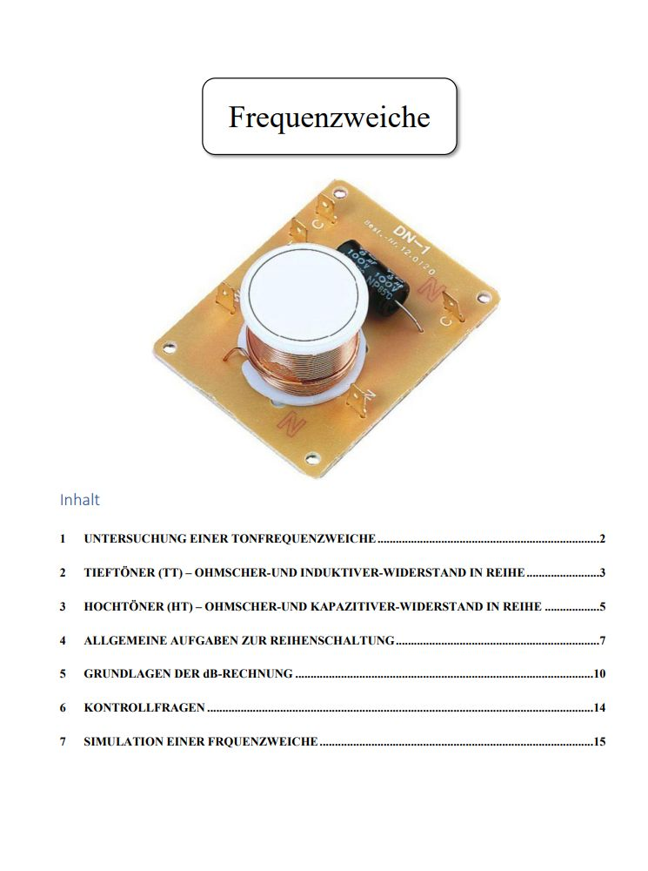

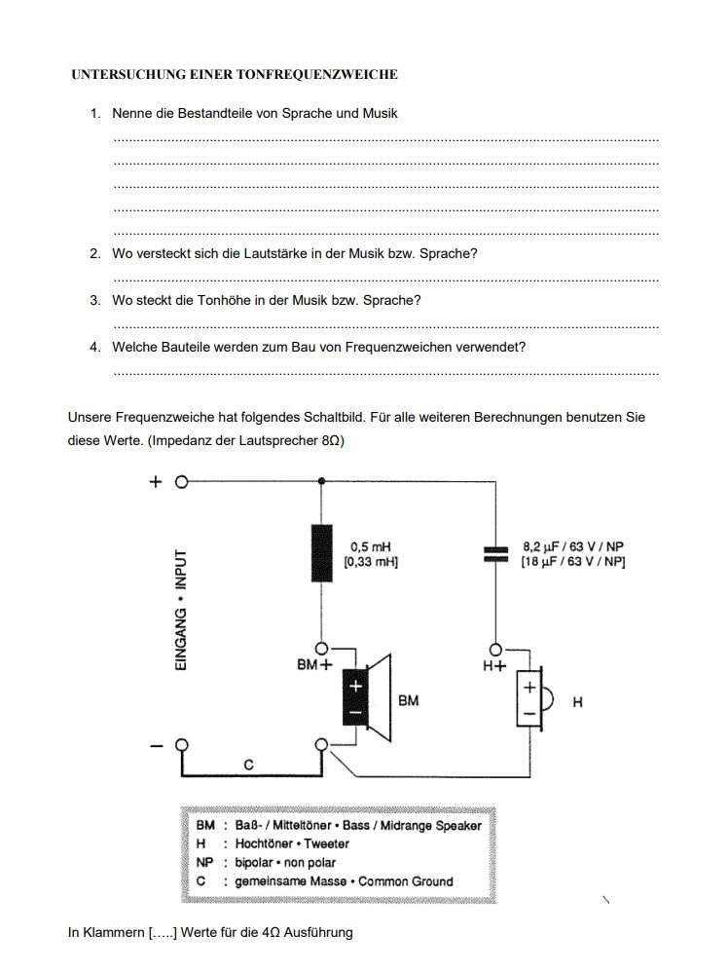

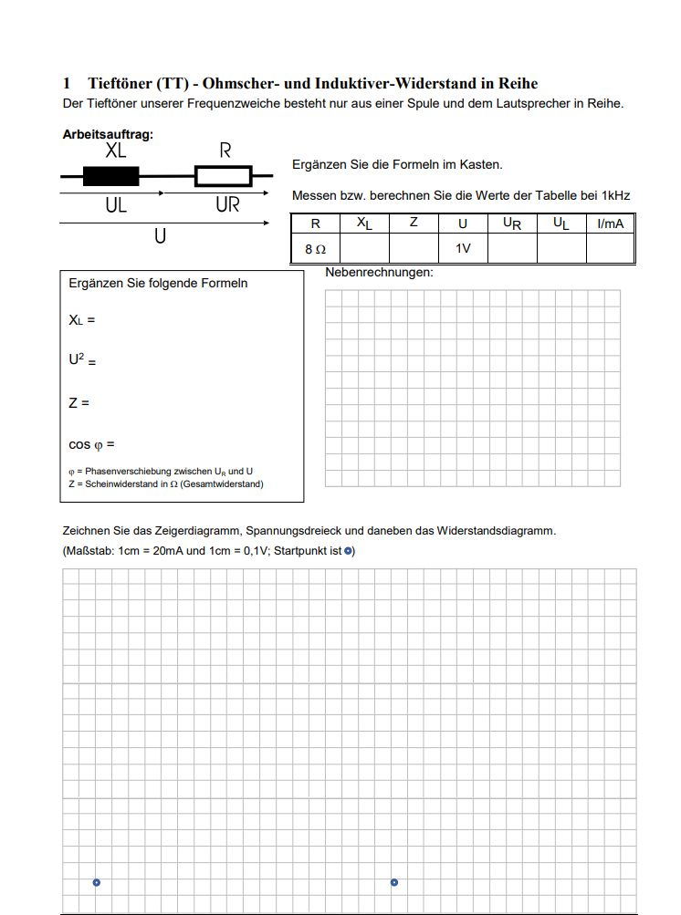

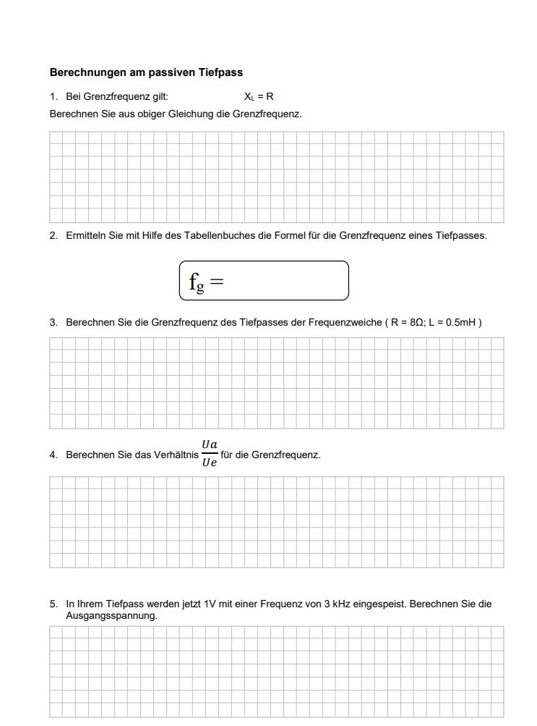

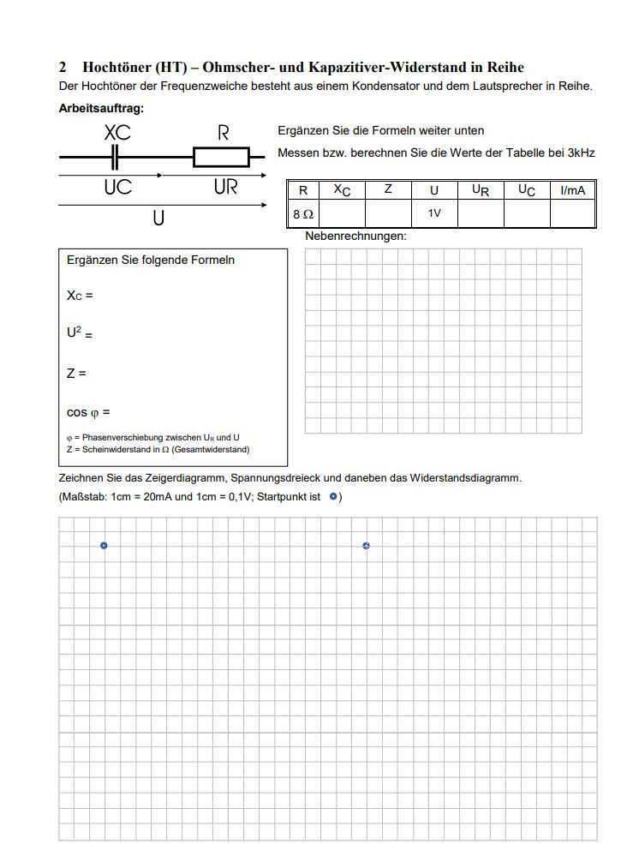

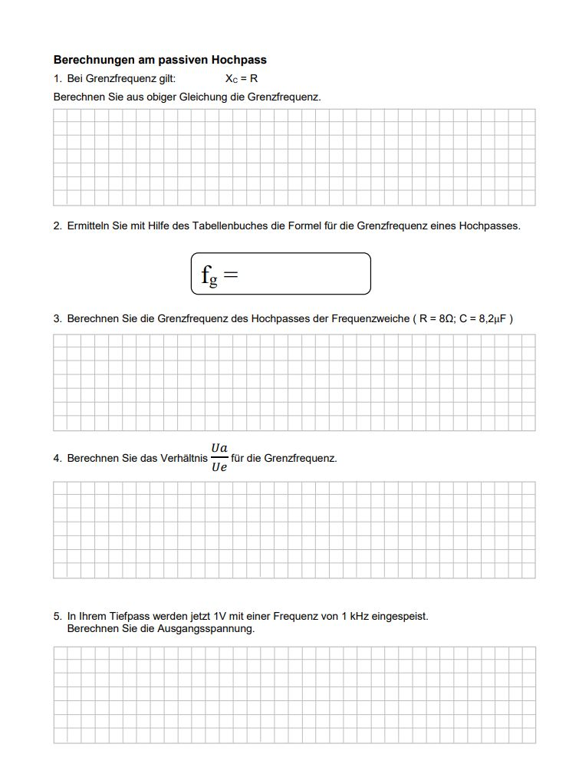

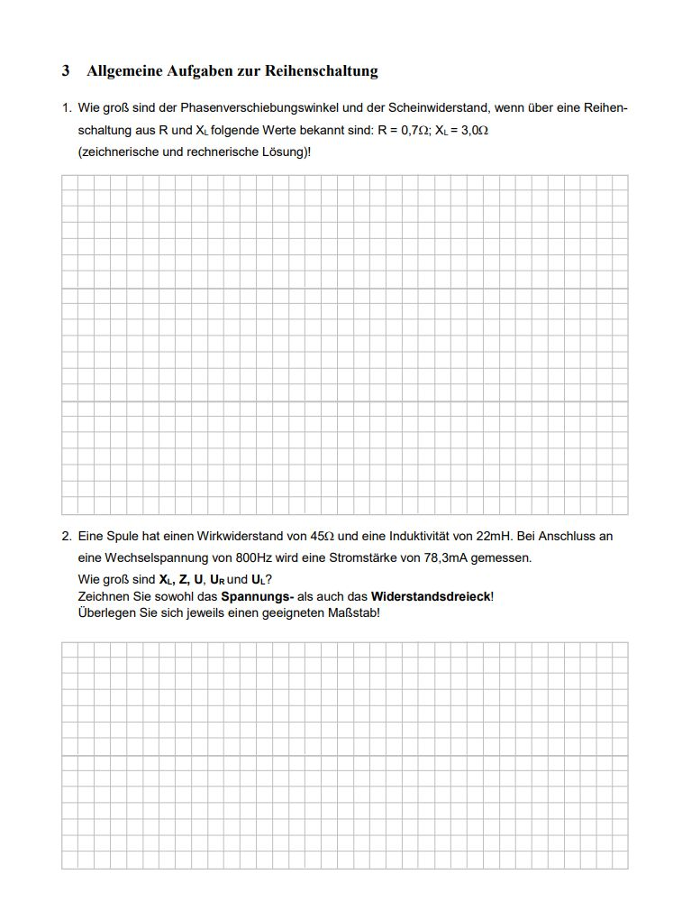

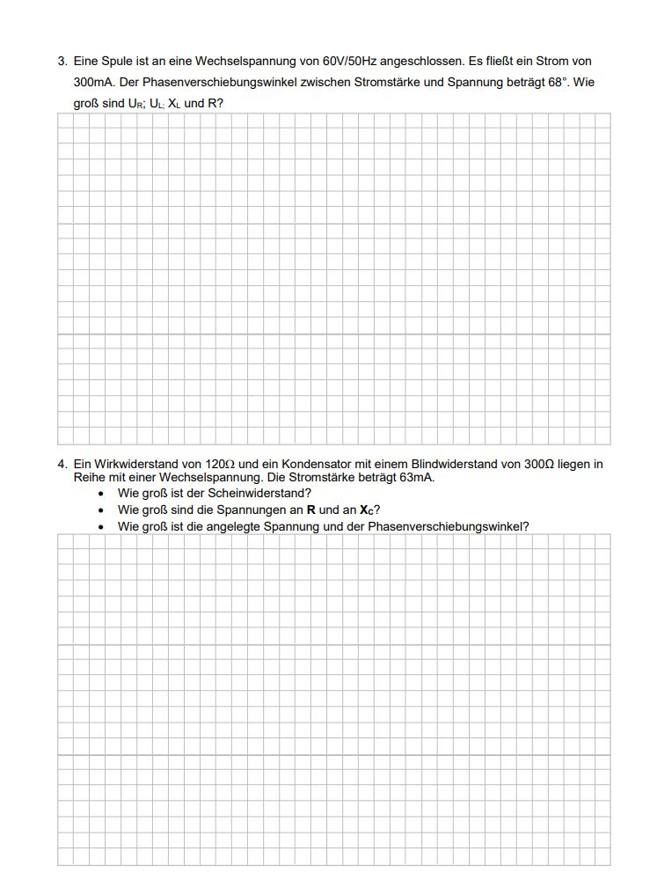

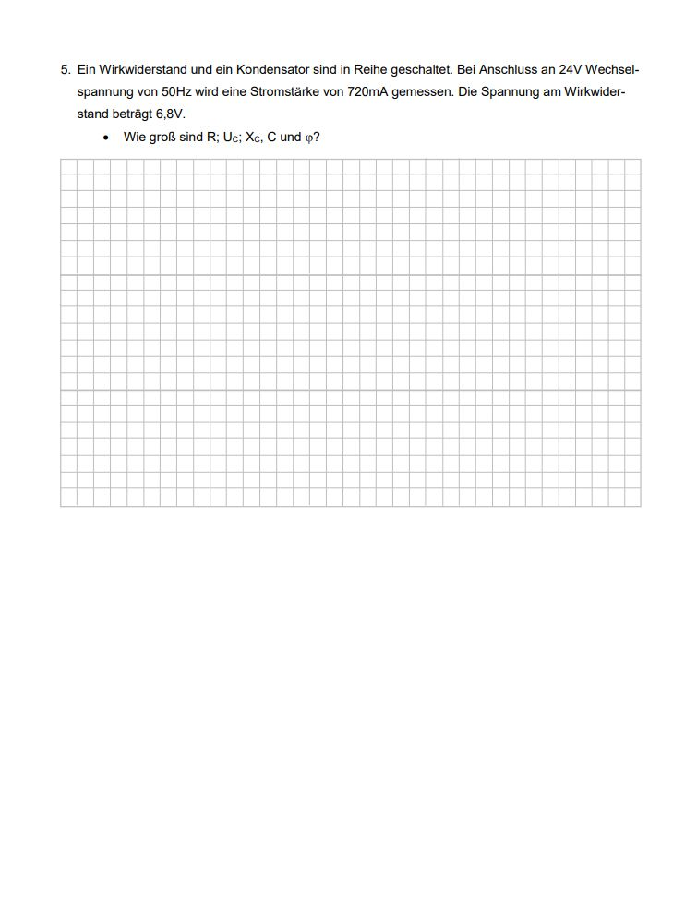

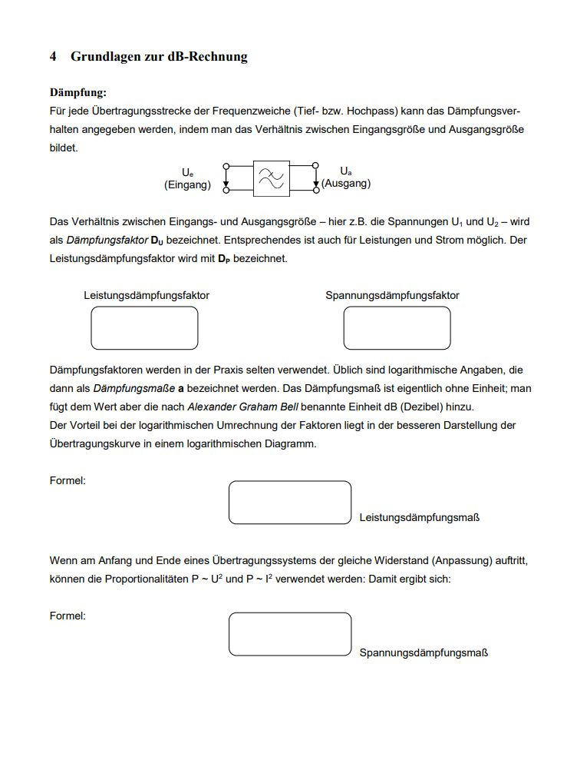

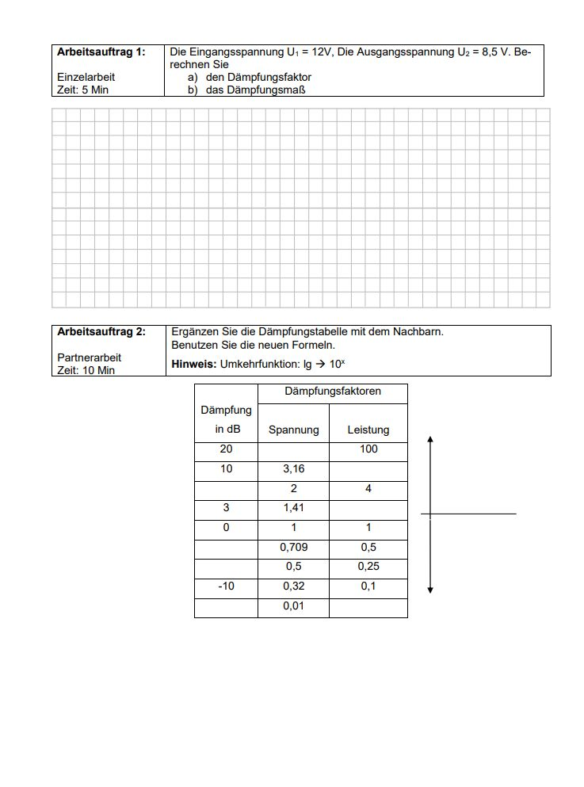

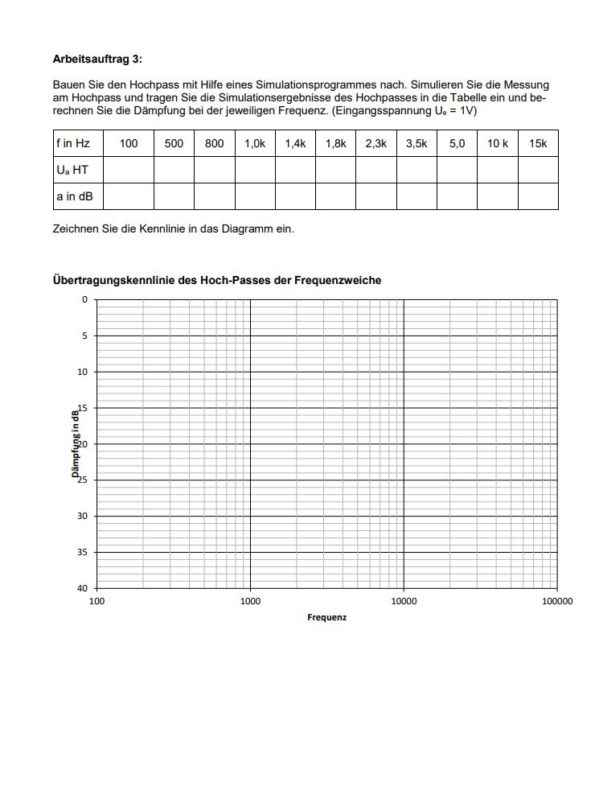

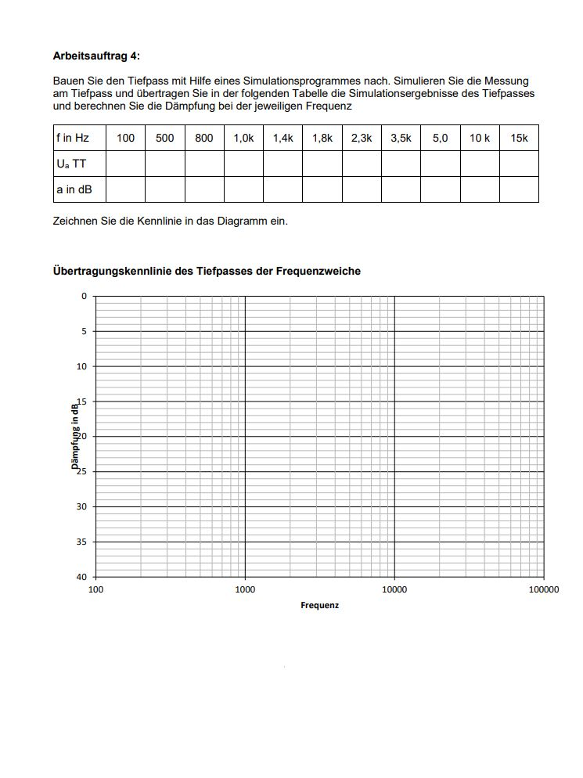

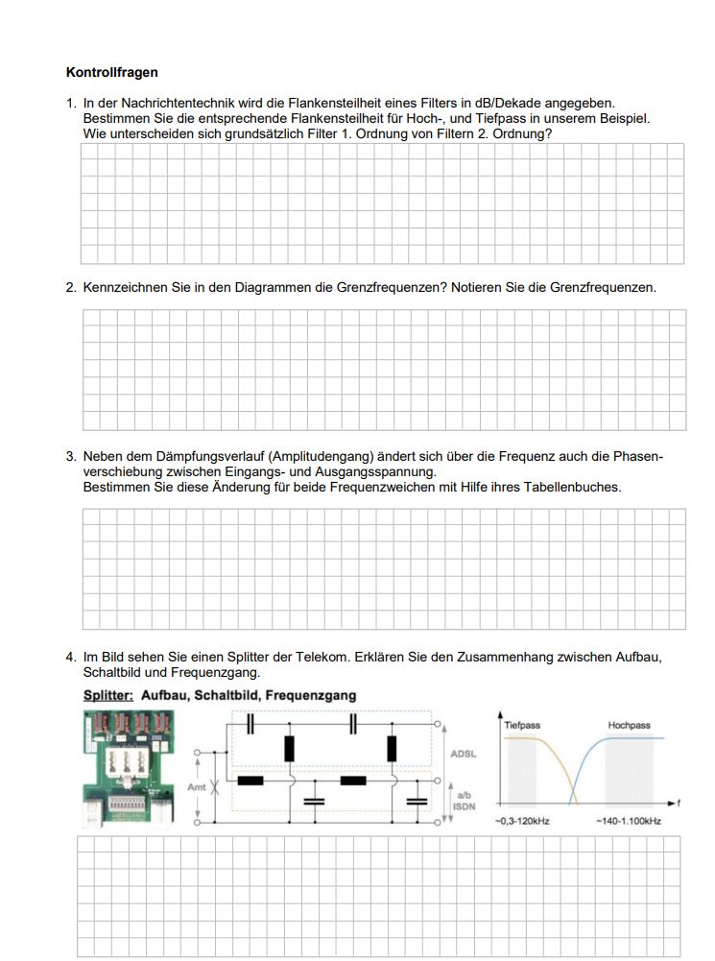

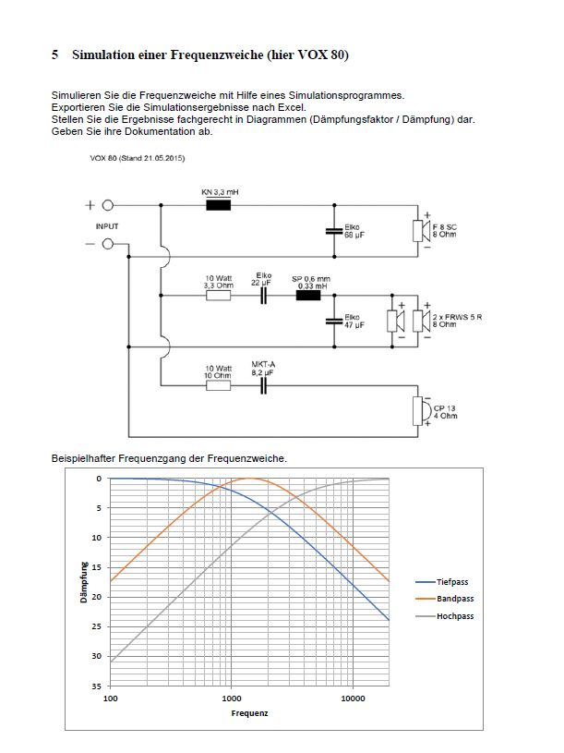

Hinweise zum Unterricht
Aufgabenstellung 5 dient als Zusatzaufgabe.

Quellen- und Literaturangaben
Bilder:
Freuqenzweiche: www.conrad.de
Schaltplan Freuqenzweiche: www.conrad.de
Splitter: www.mikrocontroller.net/topic/234003

Fachliteratur
- Fachkundebuch, Europa-Verlag
- Elektronik Tabellen Informations- und Medientechnik, Westermann-Verlag

